פרויקט סופי

מגישים 203728779

307945394

**תיאור נתונים**

הנתונים הם נתונים על חדשות שבסיס נתונים שקבלנו מהקורס

יש שלושה טבלאות

1- טבלה אופודוציה : זה טבלה על נושאים של חדשות שהיו בתקופה מסיומת בעולם .

2- טבלה אירוע : זה טבלה לאירועים של כל אופודוציה לכל אופציה יש מספר גדול של איועים ששודרו בכל העולם .

3- טבלת מקור האירוע .

אנחנו בויזוליציה שלנו התמקדנו בטבלה אופודוציה : ותארנו את ההבדל בין חודשים השונים מבחינת מספר אופודוציה בכל חודש וההקשר בין גודל אירועים לכל אופודוציה לזמן השהיה באוויר ,תוך התייחסות לחודשים השונים(צבע).

**משימה המשתמש** : בוזילואציה הראשונית המשתמש יכול לראות את הבדלים בין מספר אופוידיות בכל חודש .

ניתן לראות בחודש גולי יש מספר הכי גודל של נושא חדשות .

תמונה מתארת

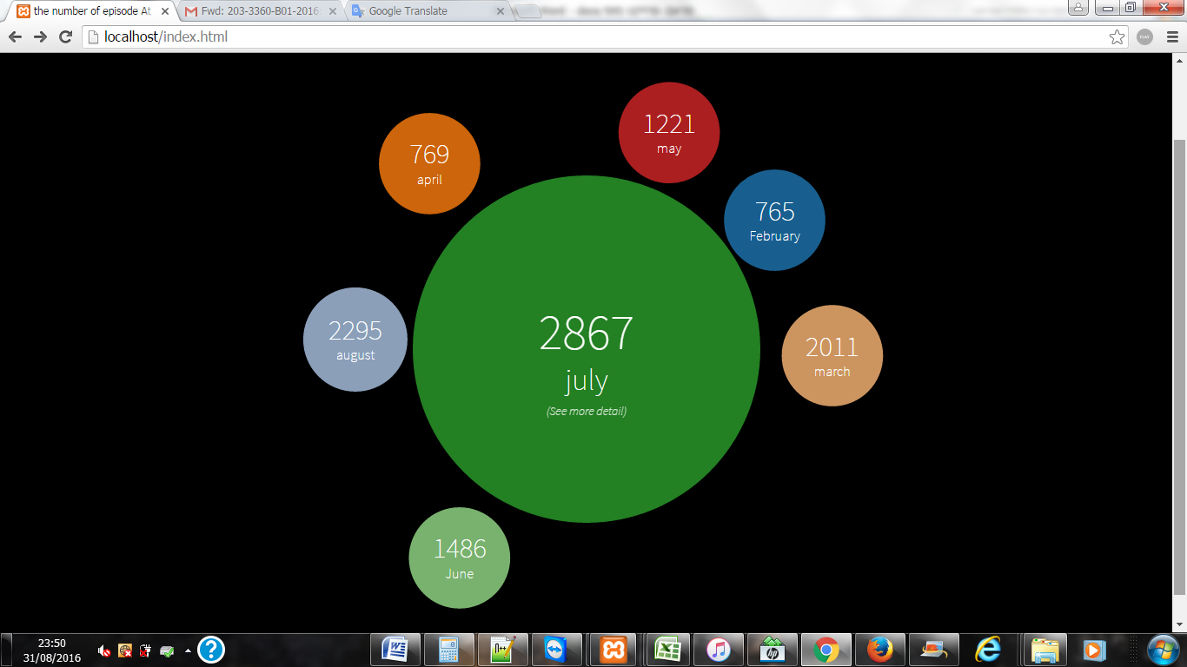

אחר כך ביוזילולציה השנייה מארים את קשר בין מספר אירועים לזמן השהיה באוויר וחלקנו את זה לחודשים .

זה מראה לנו את כל נתונים בכל חודשים .

ציר Y מספר אירועים

ציר X זה זמן השיה באוויר .

ניתן לראות הקשר ששכל מספר האירועים של כל אופיצידה גדול מספר השהיה היה גדול יותר

הצבע מתאר את חודש של כל אופיצידיה .

שלוחצים על צבע החודש מראה לנוו רק אופיצדיות בחודש עצמו.

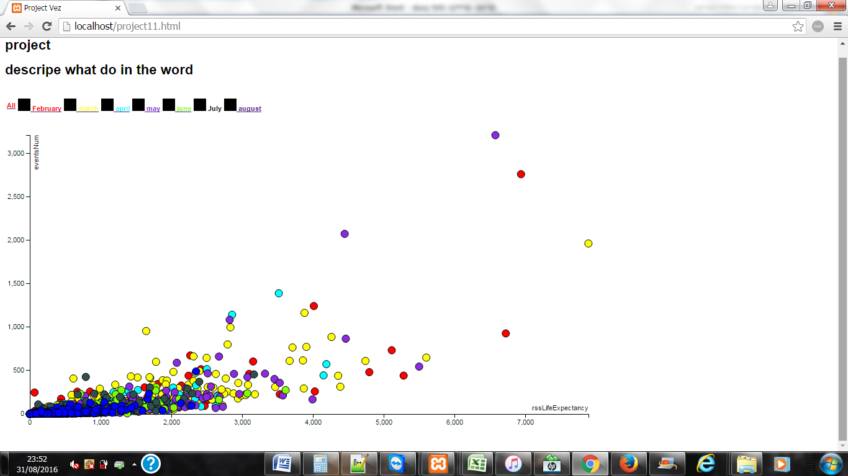

שלוחצים על חודש מופיע לנו המספר אירועים ביחס זמן השהייה באוויר לחודש עצמו (בתמונה חודש ראשון )

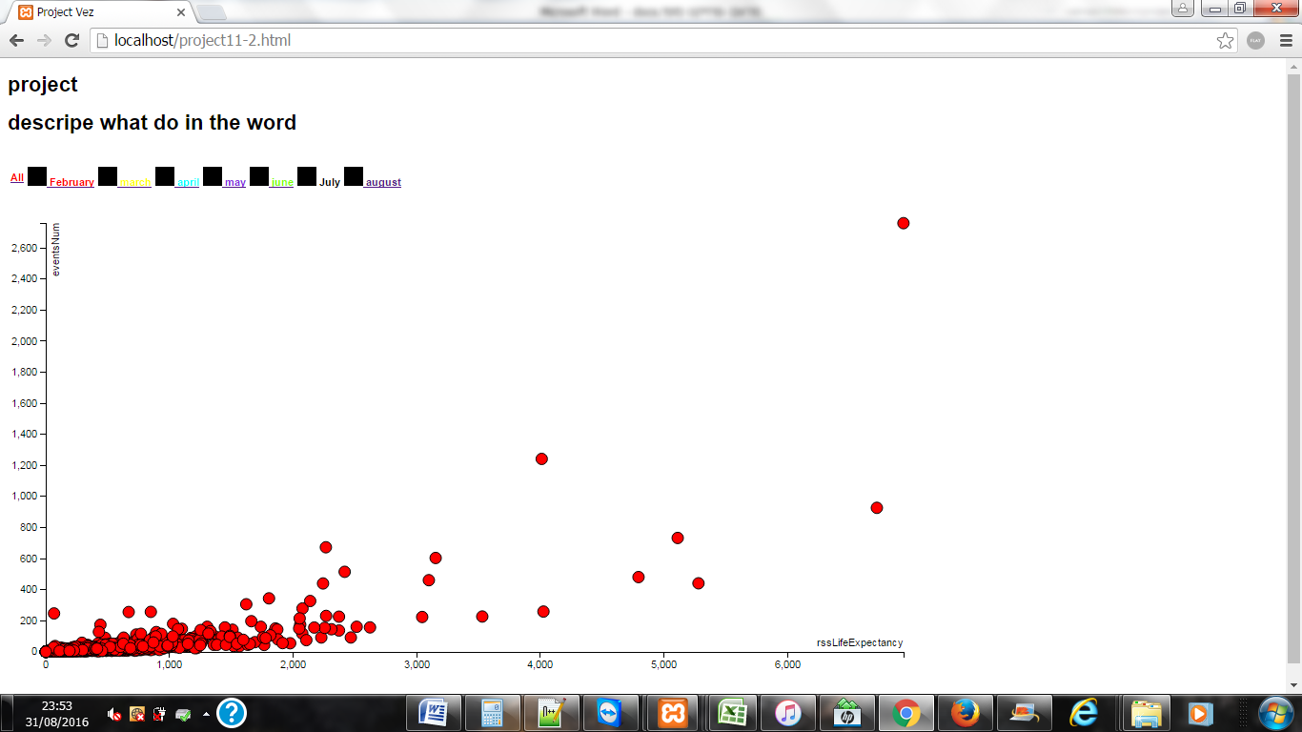

גודל של כל עיגול הוא : fetch .של כל אופיזידיה .

**ויזולציה**

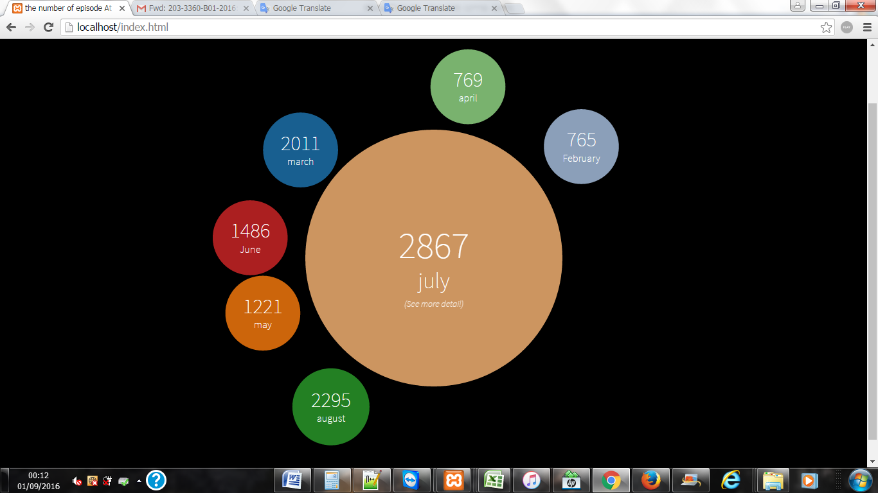

בהתחלה הויזולציה אנו מתארים את את גדול של מספר נושאים חדשות בכל חודש ולראות באיזה חודש יש מספר נושאים הכי גדול . והצגנו צבע לכל חודש ועיגול שמתאר גודל של מספר נושאים בכל חודש עם מספר במדויק בתוך עיגול של כל חודש .

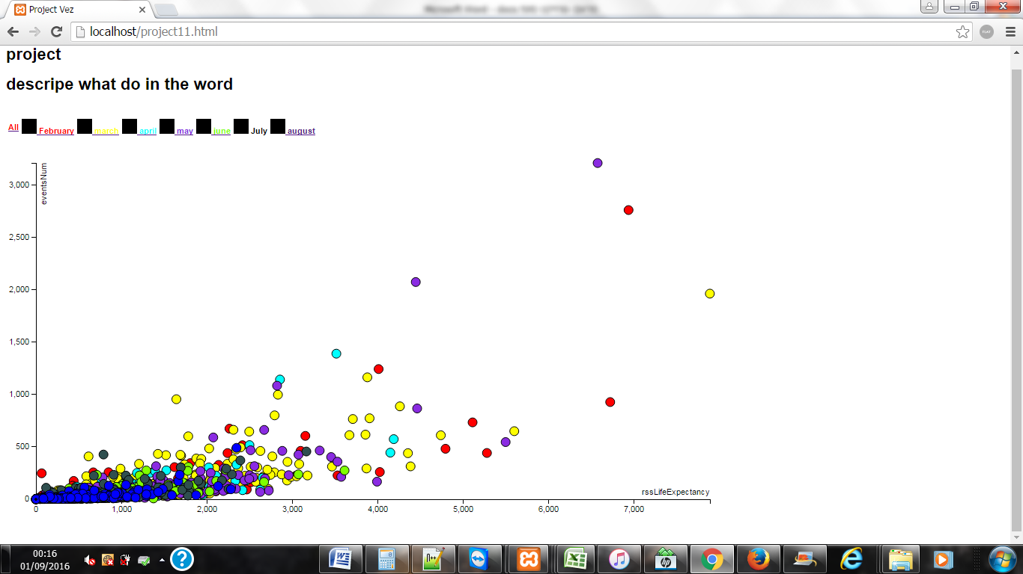

אחר כך תארנו לכל החודשים בתרשים הזה את יחס בין מספר אירועים לזמן השהיה באוויר ולתאר כל חודש בצבע שונה .

ציר Y זה מספר אירועים

ציר X זה זמן השהיה באוויר .

גדול העיגול זה fetchStatus של כל אופיזידיה.

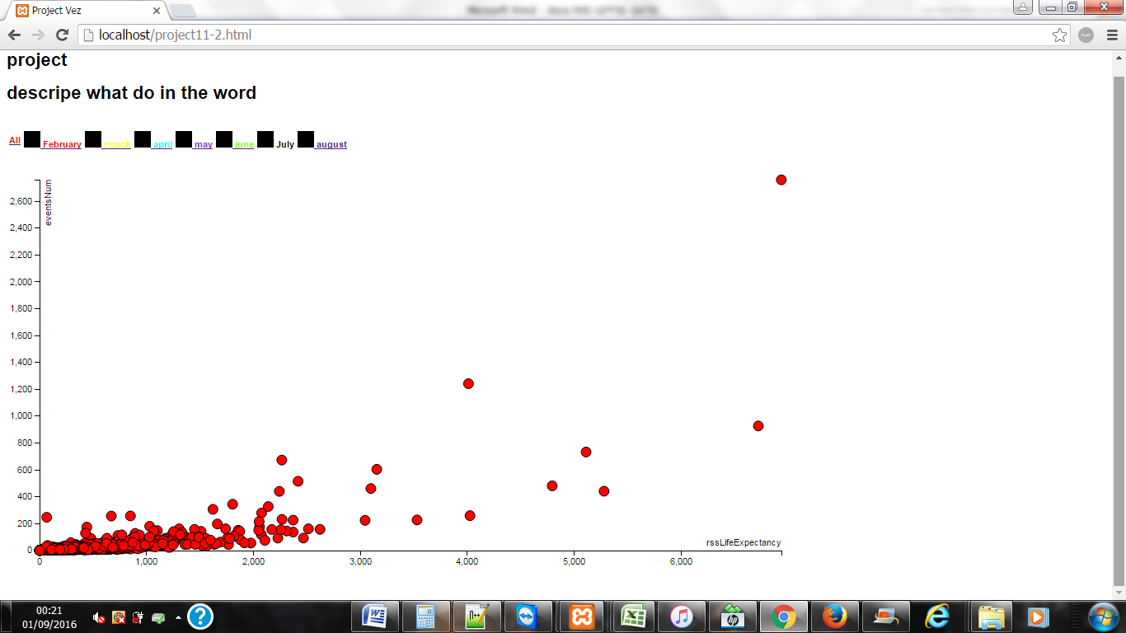

|  |
| --- |
|  |

אחר כך אם לוחצים על כל חודש ניתן לראות את אופודוציות לחודש הזה ויחס בין מספר אירועים לזמן השהיה בחודש הזה .

יש לנו בבסיס נתונים 8 חודשים .

\

הערכה אישית

1- ניתן לראות בחודשים של קיץ יש מספר גדול של נושאים גולי אוגוסט .

2- ניתן לראות שיש קשר בין מספר אירועים לזמן השהיה באוויר ששכל מספר אירועים גדול יותר זמן השהיה באוויר יותר גדול .

3- נין לראות שחודשים קיץ 6-7-8 זמן השהיה באוויר יותר גדול (ארוך יום ) ומספר אריועים יותר גדול .